Un parque animado!

Índice
Un parque animado! 2
¿Que sabemos de los mecanismos? 2
Tipos de movimientos 2
Plano inclinado 2
La rueda 3
La palanca 3
Recordando la historia 4
Conociendo los mecanismos 4
¿Cuál será nuestra estrategia? 4
Transmitimos fuerzas y movimientos 5
¿Transformamos movimientos? 6
Controlamos la velocidad y la fuerza 8

Un parque animado!
En nuestro barrio faltan espacios adecuados para hacer ejercicio con diferentes niveles, así que os proponemos diseñar y construir una maqueta para un parque biosaludable, en el que todas y todos puedan realizar ejercicio, con independencia de su edad o su capacidad física. Presentaremos esta maqueta a los miembros de nuestro ayuntamiento y trataremos de convencerlos para que lo lleven a cabo.
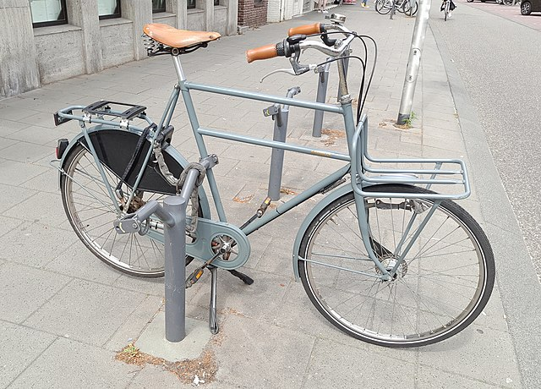
Los mecanismos están presentes en nuestra vida diaria, por ejemplo en una bicicleta tenemos un mecanismo formado por unos engranajes y una cadena que nos permite transmitir el movimiento desde los pedales a la rueda trasera de la bici y realizar menos esfuerzo.

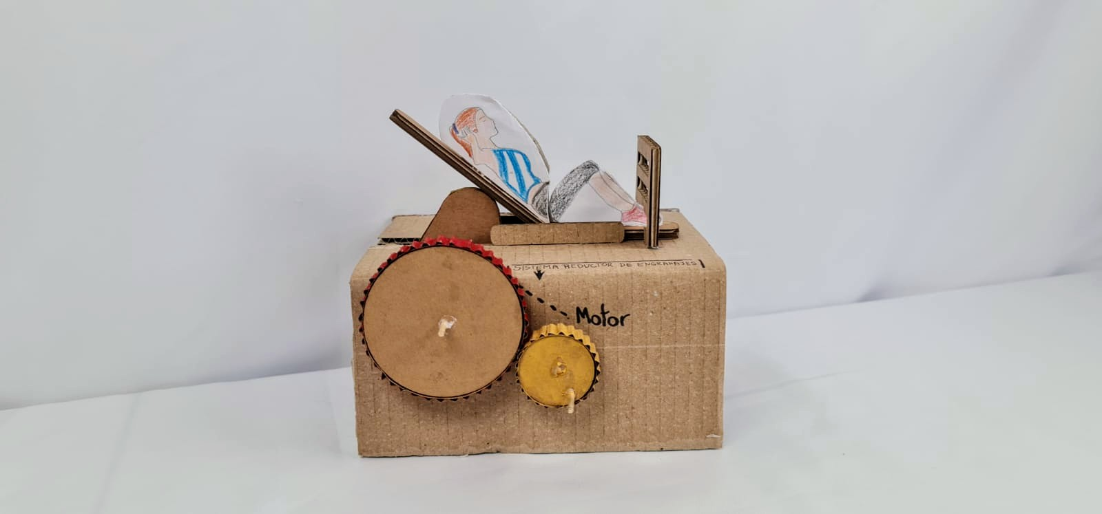
Podemos diseñar las máquinas para realizar ejercicio, utilizando los mecanismos como elementos de transmisión y transformación de movimiento, simulando los elementos móviles de un parque biosaludable.
Por ejemplo, con un mecanismo tan sencillo como un balancín podemos ejercitar los músculos de nuestras piernas. Y con una polea ejercitas espalda, brazos y abdominales.

¿Que sabemos de los mecanismos?

Tipos de movimientos
Estamos viendo continuamente objetos en movimiento , pero a veces no lo analizamos.
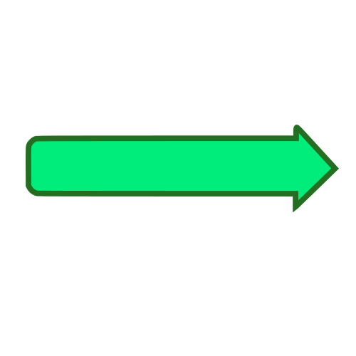
Si lo pensamos hay cuatro movimientos básicos.
- Movimiento lineal o rectilíneo: es un movimiento en línea recta y un solo sentido.
Ejemplo: : el tren al avanzar en una recta tiene un movimiento lineal.
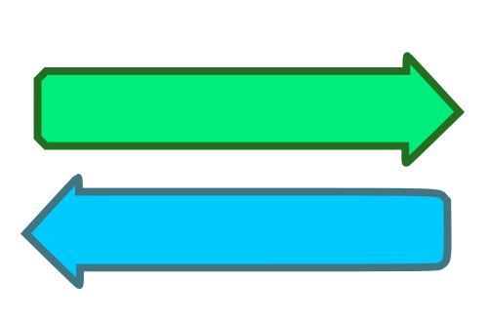
- Movimiento alternativo: es un movimiento de ida y vuelta, de vaivén en línea recta. Ejemplo: la aguja de una máquina de coser tiene un movimiento alternativo.

- Movimiento rotatorio o circular: es un movimiento respecto a un eje de giro. Ejemplo: la rueda de un molino de agua tiene un movimiento de rotación respecto a su eje central .
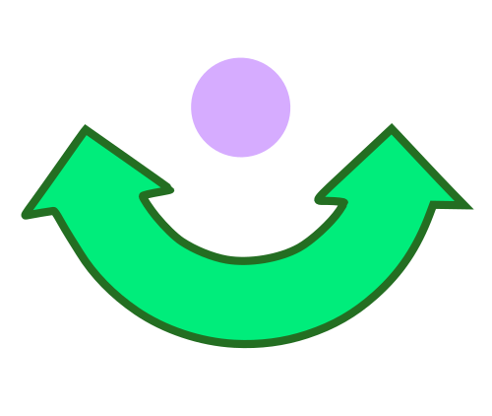
- Movimiento oscilante o pendular, Un movimiento de ida y vuelta en el arco de una circunferencia. Ejemplo: el metrónomo para música.

Plano inclinado
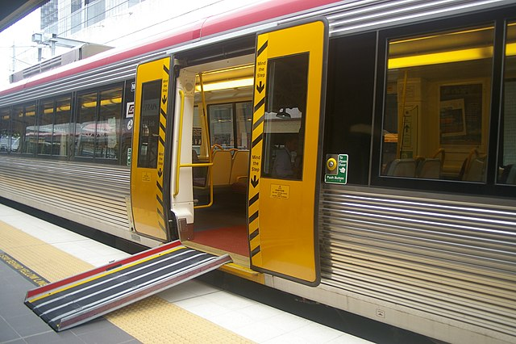
El plano inclinado es una superficie que forma un ángulo pequeño con el plano horizontal. Lo vemos constantemente en nuestro día a día, ya que con un plano inclinado podemos:
Subir o bajar todo tipo de cargas o elementos de un nivel bajo a un nivel más alto con menos esfuerzo. En la antigüedad , el pueblo egipcio aprendió a utilizar los planos inclinados para elevar las pesadas piedras que formaban parte de las pirámides.
Facilitar el acceso a lugares más elevados. En los edificios, disponemos de rampas (plano inclinados) que nos permiten acceder a plantas superiores o inferiores.

La rueda
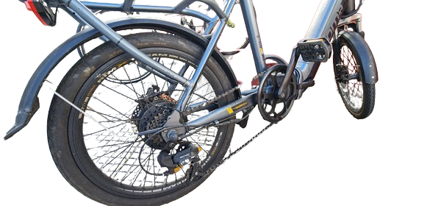
La rueda es uno de los inventos más importantes en la historia de la humanidad y consiste en un elemento mecánico de forma circular que gira alrededor de un eje central.
Con una rueda podemos:
- Facilitar el transporte de todo tipo de elementos (automóvil, bicicleta, tren, carretilla), porque disminuye muchísimo el rozamiento.
- Transmitir movimiento circular en todo tipo de máquinas (noria, molino de río).

La palanca
Sin duda conocéis la palanca , una máquina simple o mecanismo que está compuesta por una barra rígida que puede girar sobre un punto de apoyo, que se llama fulcro.

La posición y la distancia de las fuerzas respecto al punto de apoyo de la palanca va a marcar su comportamiento. Para que una palanca se mantenga en equilibrio, barra en estado horizontal, se tiene que cumplir la siguiente relación:

Potencia * Brazo de potencia = Resistencia * Brazo de resistencia
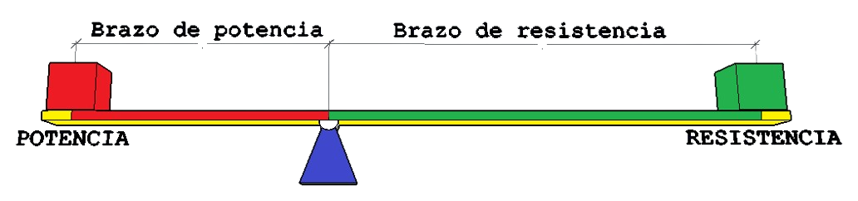

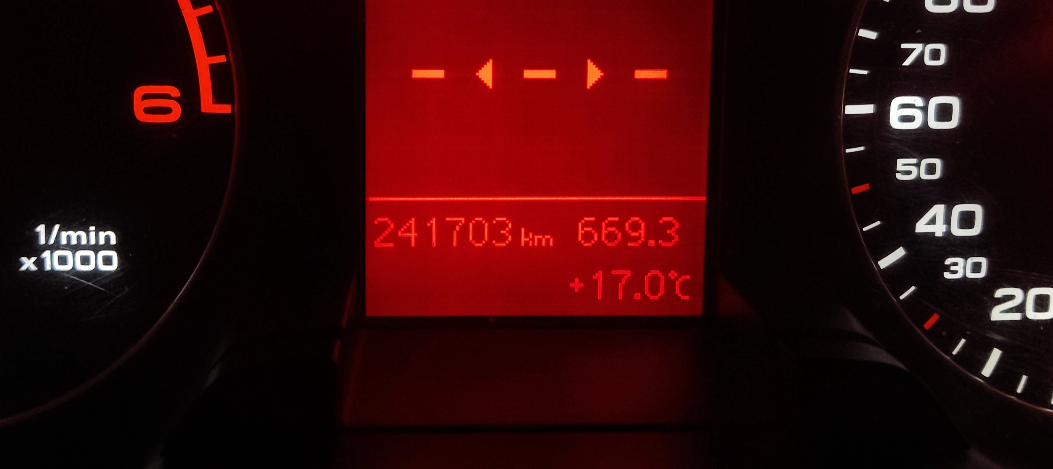
Estamos rodeados de palancas y vamos a poder identificarlas según su grado (tipo de palanca en función de dónde se aplica cada fuerza y la posición del fulcro).

La clasificación de las palancas, según el grado, es la siguiente:
- Primer grado: El punto de apoyo (fulcro) se encuentra entre la potencia y la resistencia.
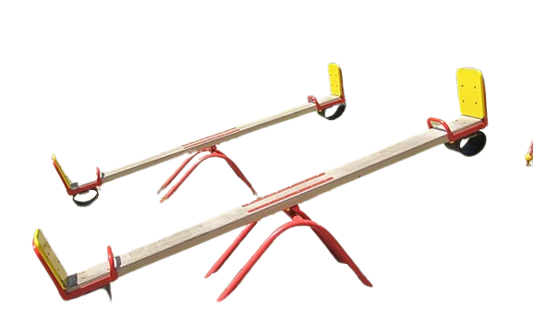
Ejemplo: balancín.
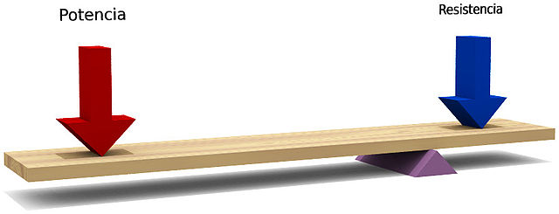

- Segundo grado: La resistencia se encuentra entre la potencia y el punto de apoyo.
Ejemplo: carretilla.
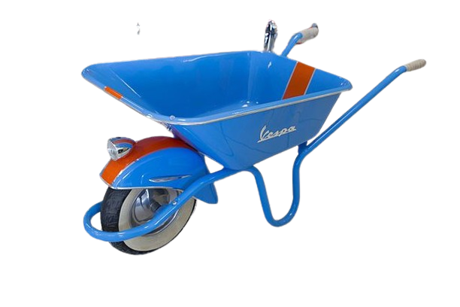
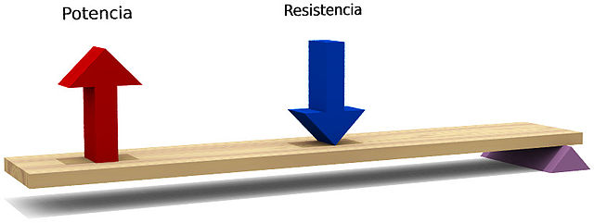

- Tercer grado: La potencia se encuentra entre la resistencia y el punto de apoyo.
Ejemplo: pinzas de depilar
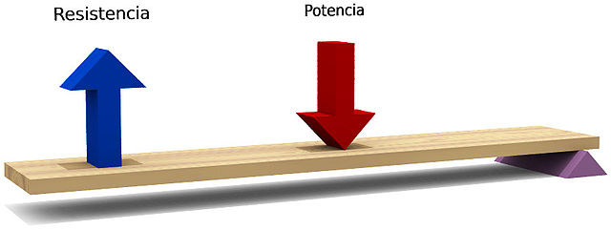
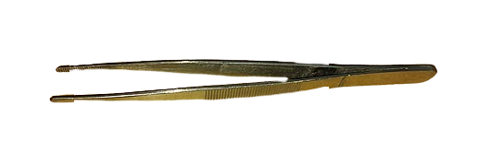

Recordando la historia
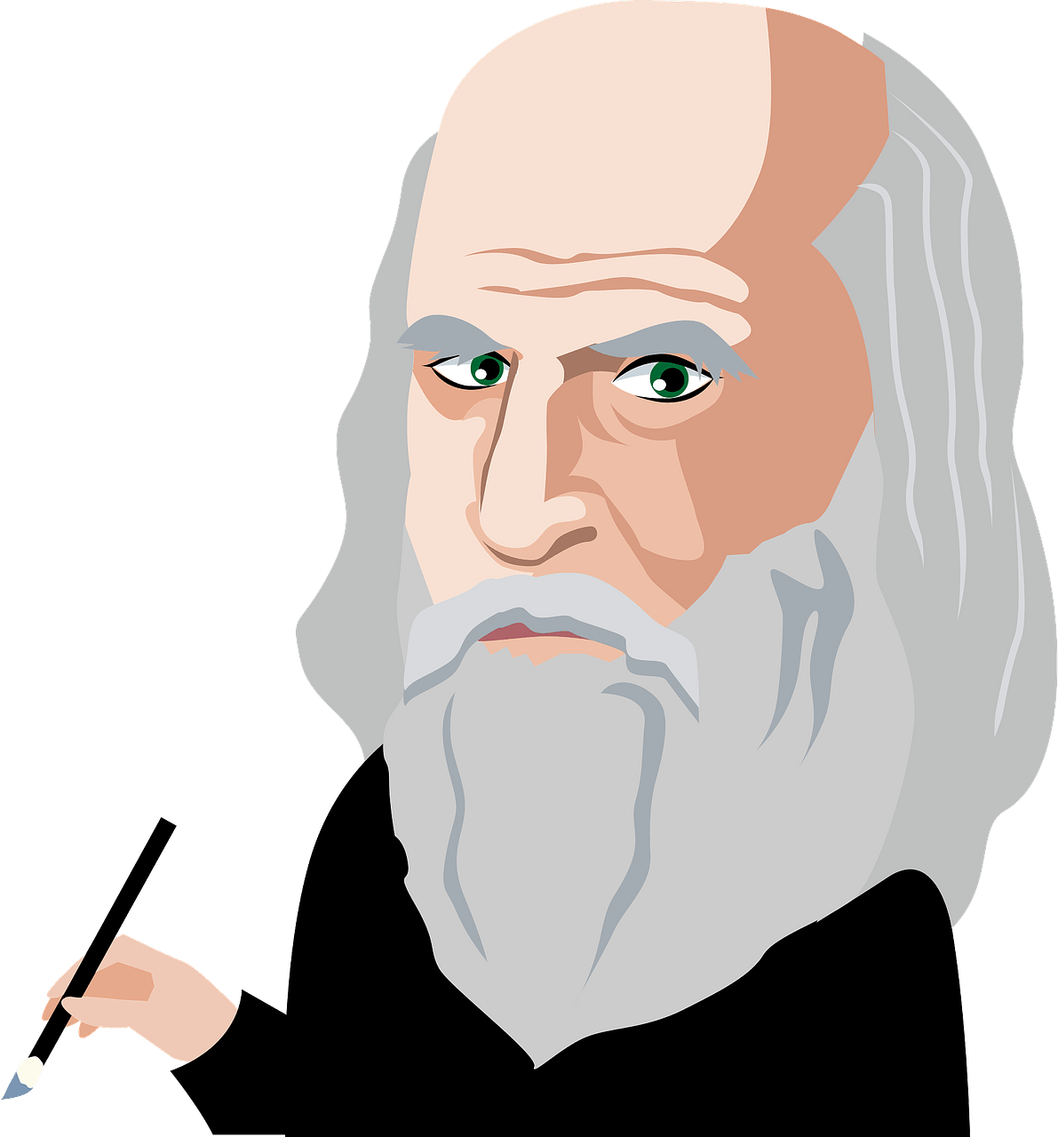
Seguro que ya conocéis a Leonardo da Vinci, un genio que nacíó en Italia en en siglo XV. Sin duda, es una de las figuras del Renacimiento por excelencia y destacó en campos tan diferentes como la ingeniería, escultura, pintura o arquitectura.

Su fama se asocia más a sus pinturas (La Gioconda, la Última Cena...),pero su faceta como gran inventor y tecnólogo la tenemos que conocer y mas en un tema relacionado con máquinas y mecanismos.

Leonardo, proyectó y construyó múltiples máquinas y mecanismos como la máquina de volar, paracaídas, bicicleta, una máquina precursora helicóptero, reloj despertador, la carretilla de mano, perfeccionó la transmisión por cuerdas o por correas, los tornillos sin fin, y muchos otros más…
Uno de los artilugios más interesantes de Leonardo es un odómetro (medidor de distancias).

Ahora lo vemos en integrado digitalmente en los coches, motos y bicicletas, pero su origen era con mecanismos.
Se basó en diseños previos de Arquímedes (S II a.C.) , fue realizado con mecanismos de madera y que gracias a sus diseños ( Códice Atlántico) y anotaciones , sabemos que Leonardo lo usa en un viaje desde Florencia a Milán de 1482, para calcular el viaje con gran precisión y que después lo utilizaría en sus trabajos como ingeniero militar.

Conociendo los mecanismos
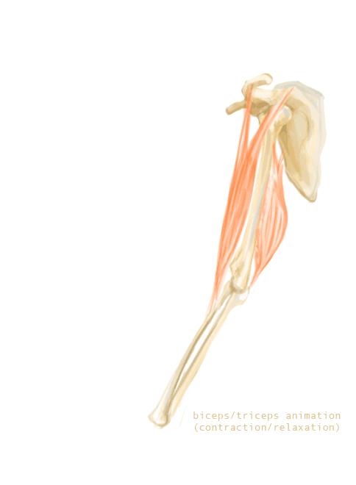
Como ya habéis visto los mecanismos están presentes en nuestro alrededor por todas partes, incluso nuestro propio cuerpo humano tiene, en su estructura, mecanismos. Por ejemplo la palanca que forma nuestro bíceps con nuestro codo y nuestra mano.

Así que podríais diseñar algún tipo de máquina formada por mecanismos, que os permita “imitar” los movimientos de vuestro cuerpo, y así realizar ejercicios en vuestro parque biosaludable. Para ello necesitáis conocer los diferentes tipos de mecanismos existentes y las posibilidades que nos ofrecen para transmitir y transformar las fuerzas y movimientos.

¿Cuál será nuestra estrategia?

Para diseñar una maqueta de un parque biosaludable es importante que a partir de ahora, sigáis esta secuencia:

- Conocer los diferentes tipos de mecanismos y las posibilidades para transmitir y transformar fuerzas y/o movimientos que nos ofrecen.
- Aprender a utilizar las herramientas o máquinas manuales adecuadas y respetando las normas de seguridad y salud.
- Idear y diseñar máquinas, que tengan algún mecanismo, para vuestro parque biosaludable con criterios de sostenibilidad.
- Seleccionar, planificar y organizar los materiales, herramientas y las tareas necesarias para la construcción de una máquina del parque biosaludable.
- Elaborar documentación técnica y gráfica para comunicar a tus compañeras/os el proceso de creación de vuestra máquina.

Transmitimos fuerzas y movimientos
¿Queréis transmitir fuerzas o movimientos de forma lineal entre dos puntos?

Utilizad palancas o poleas, podréis transmitir el movimiento, multiplicar o reducir la fuerza que aplicáis y mover objetos con más facilidad.

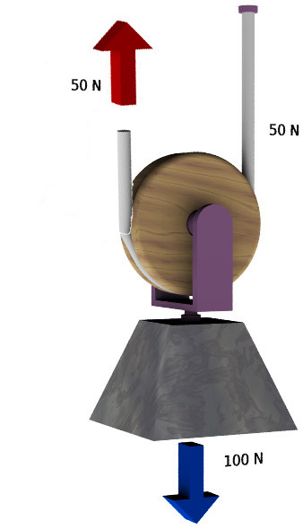  Mecanismo | Imagen | Dónde encontrarlo | ¿Cómo funciona?
Palanca | 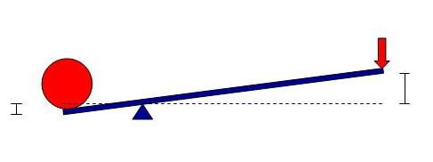 | En nuestro cuerpo  Tijeras  Alicates  Carretilla  Escoba | Aumenta (alicates) o reduce (escoba) la fuerza necesaria para mover un objeto
Polea |  | Pozo  Camión-grúa  Máquinas de gimnasio | Reduce la fuerza necesaria para levantar un objeto.

¿Quieres transmitir fuerzas o movimientos de forma circular entre dos puntos?
Utilizad ruedas de fricción y engranajes.
Podréis transmitir el movimiento, transformar la velocidad de otro eje, aumentándola [sistema multiplicador de velocidad] o disminuyéndola [sistema reductor de velocidad].
Para conseguir aumentar o disminuir la velocidad de giro, las ruedas o engranajes deben ser de distinto tamaño.
Mecanismo | Imagen | Dónde encontrarlo | ¿Cómo funciona?
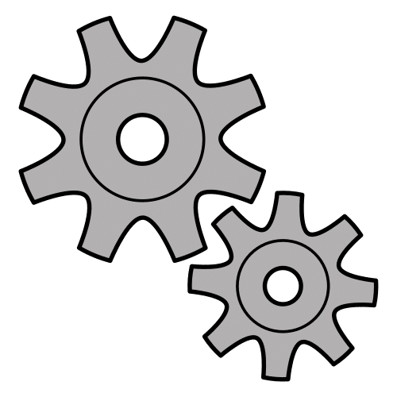  Ruedas de Fricción | 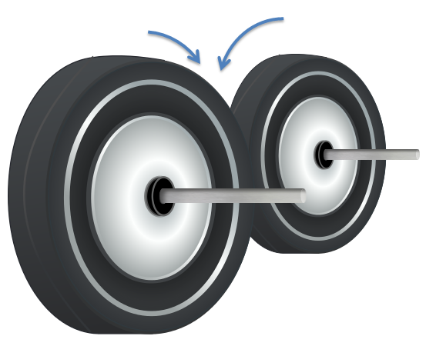 | Montaña rusa  Para arrastrar chapas metálicas  Máquinas de coser  Máquinas envasado de alimentos | Son dos ruedas solidarias a un eje, que giran porque están en contacto y el rozamiento y giro de una arrastra a la otra.  Posible deslizamiento
Engranajes  (ruedas dentadas) |  | Relojes  Juguetes  Coches  Cinta correctora (Tipp-ex) | Son ruedas con dientes, que engranan unas en otras; así el movimiento de una rueda obliga a girar a la otra.

Observad que si una rueda gira hacia la derecha, la otra lo hará en sentido contrario
¿Se os ocurre alguna manera de que la primera y la última rueda giren en el mismo sentido?
¿Y si los puntos entre los que quieres transmitir el movimiento circular están demasiado alejados? Podríais añadir correas o cadenas
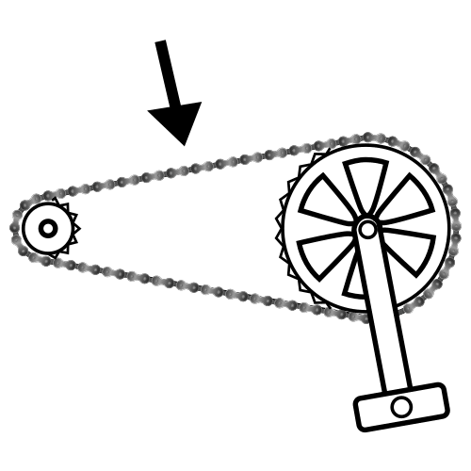  Mecanismo | Imagen | Dónde encontrarlo | ¿Cómo funciona?
Poleas con correa | 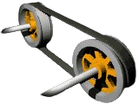 | Lavadora  Motores  Ventiladores  Taladros de columna  Cortadoras de césped | Transmite el giro entre dos ejes separados, que tienen acopladas unas poleas unidas con una correa.  Transmite poca potencia, posible deslizamiento  ¿Cómo podrías invertir el sentido de giro?
Engranajes con cadena |  | Bicicleta  Motos  Motores  Motosierras  Puentes elevables | Transmite el giro entre dos ejes separados, que tienen acoplados unos engranajes unidos con una cadena.  No hay deslizamiento.  Necesita lubricación

¿Transformamos movimientos?

¿Quieres transformar un movimiento circular en rectilíneo ?
Mecanismo | Imagen | Dónde encontrarlo | ¿Cómo funciona?
Piñón-cremallera | 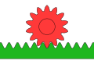 | Taladradoras de columna Sacacorchos  Dirección del coche  Apertura y cierre de puertas | Cuando el piñón gira, la cremallera se mueve con movimiento rectilíneo.  Es reversible (si movemos la cremallera se moverá el piñón, y si movemos el piñón se moverá la cremallera)
Manivela-torno | 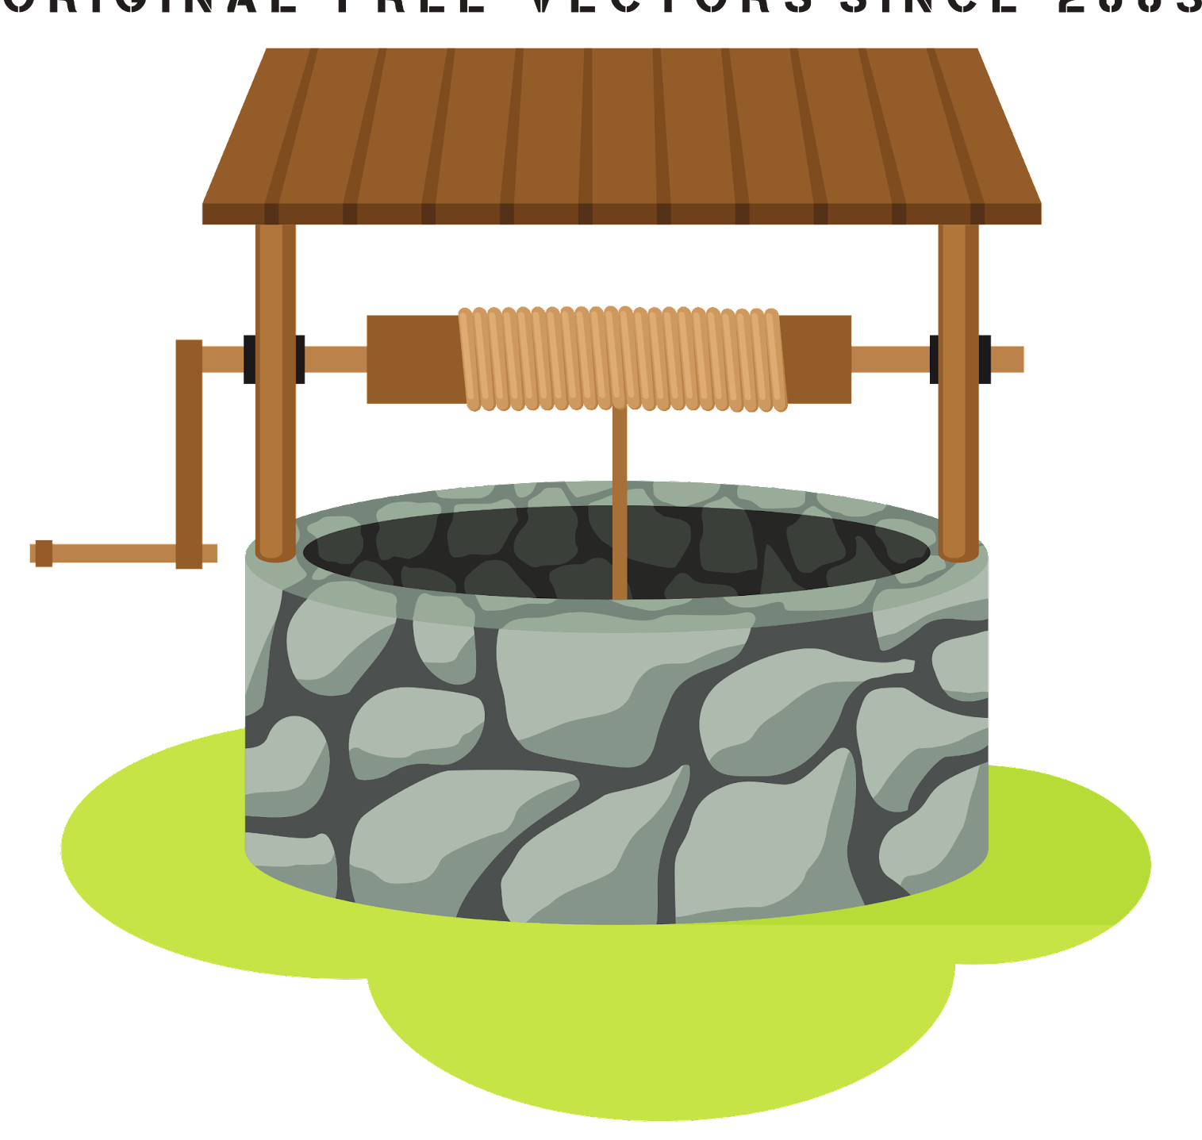 | Pozos  Barcos (para tensar las velas)  Molinillo de café | La manivela permite reducir la fuerza necesaria para que gire el torno.  Cuanto mayor sea la longitud de la manivela, y menor sea el radio del torno, menor será la fuerza que tendremos que realizar.

¿Quieres transformar un movimiento circular en rectilíneo alternativo?
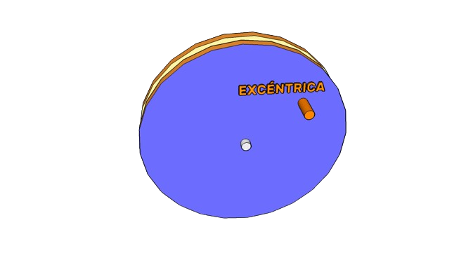  Mecanismo | Imagen | Dónde encontrarlo | ¿Cómo funciona?
Leva | 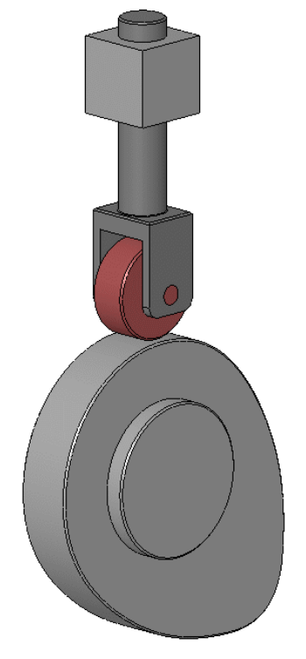 | Levas del motor de un coche.  Robots  Cerraduras de llaves  Martillos hidraúlicos | Es un mecanismo con forma parecida a una rueda pero no perfectamente circular, que al girar hace que suba y baje un elemento llamado seguidor.
Excéntrica |  | Máquinas de coser Limpiaparabrisas coches | Es un mecanismo con forma circular, que no tiene el eje de giro en el centro del mismo, y que al girar hace que suba y baje un elemento llamado seguidor.
Biela- Manivela | 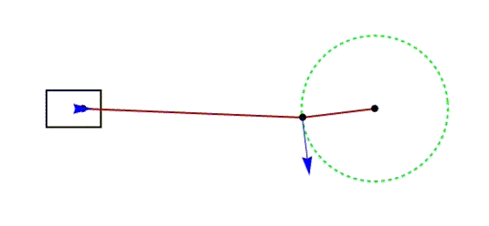 | Motores de combustión interna (coches, barcos..)  Locomotoras de los trenes  Máquina de coser | Al girar la rueda, la manivela transmite el movimiento circular a la biela, que realiza un movimiento rectilíneo alternativo.  Es un sistema reversible.

Controlamos la velocidad y la fuerza
Habréis observado que muchos de los mecanismos que hemos visto hasta el momento realizan un movimiento de giro sobre sí mismos, para ello precisan de un eje sobre el que realizar ese giro.

Por otro lado habéis visto que los mecanismos nos permiten transmitir y transformar fuerzas y movimientos, pero, ¿Podríamos controlar con exactitud la velocidad de giro de nuestros mecanismos?

¿Cómo giran los mecanismos?

Pensad en las poleas, engranajes, levas, incluso una bisagra, todos ellos precisan de un eje sobre el que realizar un giro.

Esos ejes pueden girar solidarios (unidos/pegados) al mecanismo, por ejemplo en la rueda de fricción, o pueden girar libremente (no están pegados/unidos) como en el caso de la bisagra.
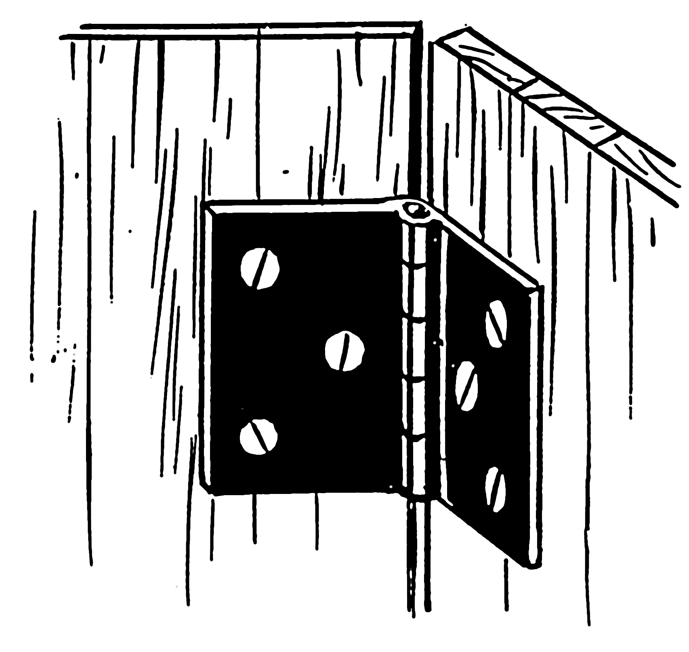
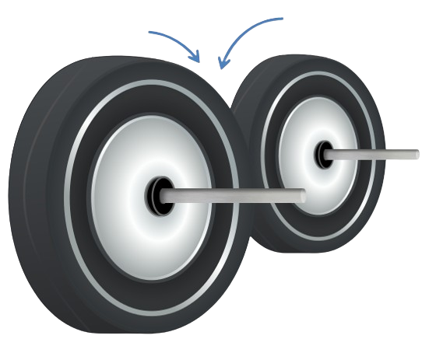

Si sujetamos el eje de una polea que gira libremente, la polea podrá girar. Sin embargo, si agarramos el eje de una polea solidaria, la polea no gira porque eje y polea están unidos.

Siempre que tengamos un elemento girando será importante conocer la velocidad a la que gira, esta velocidad se expresa en "revoluciones/vueltas por minuto" (rpm).

Por ejemplo, la aguja que marca los segundos en un reloj da una vuelta completa a la esfera del reloj en 1 minuto (60 segundos), ¿cuál sería en este caso su velocidad de giro? Su velocidad de giro sería de 1rpm , puesto que da una vuelta completa a la esfera del reloj en 1 minuto
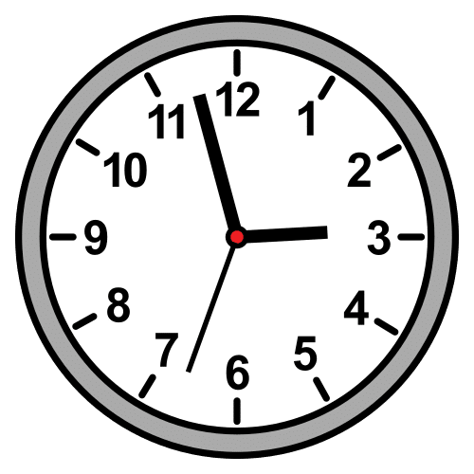

En el caso de que las ruedas de un coche giren a una velocidad de 10 revoluciones por minuto (10 rpm), esas ruedas darán 10 vueltas completas sobre sí misma cada minuto.

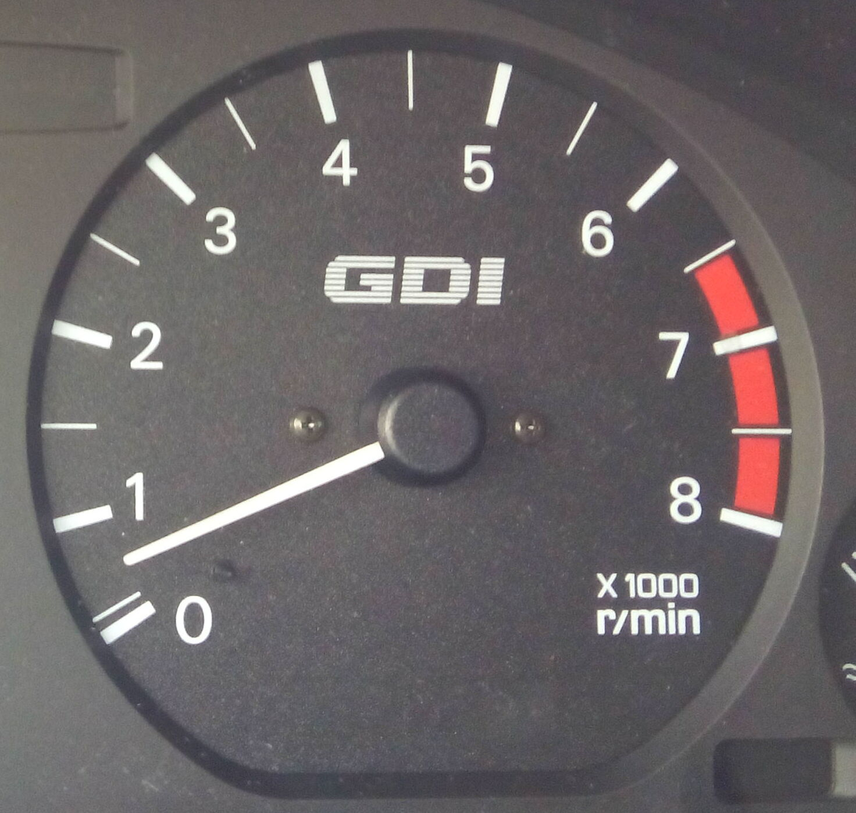

¿Cómo controlar su velocidad?

Para controlar la velocidad a la que giran nuestros mecanismos necesitamos conocer algunos elementos comunes a la mayoría de ellos:

- Eje conductor o motriz: es el que inicia el movimiento.
- Rueda conductora o motriz: gira solidaria al eje conductor y transmite el movimiento a la rueda conducida.
- Rueda conducida o de salida: recibe el giro de la rueda conductora
- Eje conducido o de salida: Gira con la rueda conducida y transmite el giro al elemento correspondiente.
- D1 /Z1= diámetro / nº dientes de la rueda motriz o conductora.
- D2 /Z2= diámetro/ nº dientes de la rueda conducida
- N1 = velocidad de la rueda motriz o conductora. Se expresa en revoluciones por minuto - rpm.
- N2= velocidad de la rueda conducida.
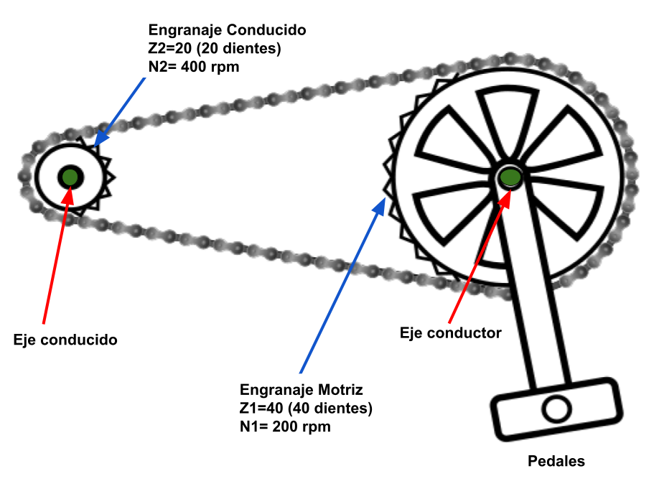

Para las poleas hablaremos de diámetros y para los engranajes nos interesa el número de dientes que poseen.

Si observas la imagen verás que aparecen el nº de dientes y la velocidad del engranaje motriz y del conducido (Z1=40 dientes, N1 = 200rpm, Z2=20 dientes, N2=400rpm).

¿Que relación encuentras entre el número de dientes de los engranajes y su velocidad?
Exacto, el engranaje que tiene el doble de dientes, gira a la mitad de velocidad. En general las ruedas de mayor diámetro o nº de dientes giran a menor velocidad.

Completa el esquema de la unidad
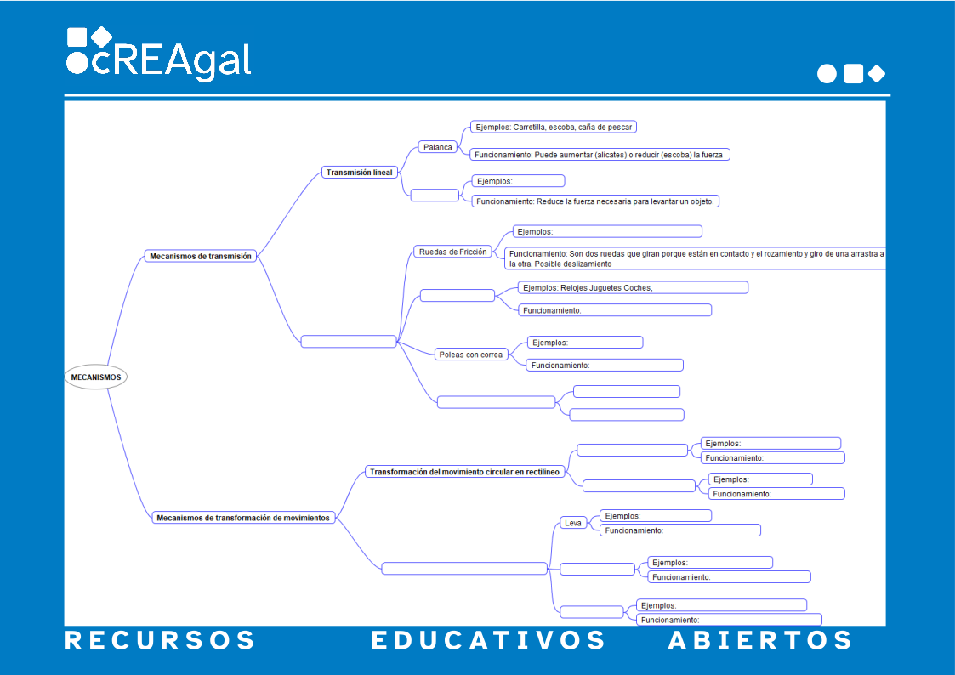


“Un parque animado!!”, do proxecto cREAgal, publícase coa Licenza Creative Commons Recoñecemento Non-comercial Compartir igual 4.0

